Proyecto:

“La familia y la escuela en la prevención de la discapacidad y dificultades de aprendizaje”
Año 2007

Realizado por la Fundación “Nuevas Miradas” en las localidades de La Poma, Cachi, Molinos, Payogasta y Amblado en la Provincia de Salta.

Breve descripción del proyecto:
A través del proyecto se busca constituir una red integrada especialmente por miembros de la familia y las instituciones educativas que esté capacitada y pueda solucionar in situ posteriormente las dificultades que se presenten y puedan realizar la prevención en sus respectivos ámbitos de vida y trabajo.
Para ello se analizarán las circunstancias particulares en las que se presenta la discapacidad y alcoholismo en el departamento de Cachi, La Poma y Molinos para lo que se pedirá a los concurrentes que trabajen en talleres y expongan las dificultades que se presentan. Los docentes realizarán intervenciones puntuales para darle solución a las dificultades planteadas dando respuesta así a los problemas reales de la población.

Localización del proyecto
Se realizará en el C.A.P.N.E. (Centro de atención para personas con necesidades especiales) y está dirigido a la población del departamento de Cachi de la Provincia de Salta.

Objetivos generales
- Prevención de la discapacidad y alcoholismo a partir de la capacitación de padres, docentes en general, miembros de instituciones gubernamentales, eclesiástica, personal y profesionales del hospital, profesionales de distintos ámbitos y aquellas personas interesadas en la temática de las dificultades de aprendizaje y prevención del consumo de alcohol desde una perspectiva amplia que incluye el análisis y diagnóstico de las situaciones específicas determinando con precisión la causa de estos problemas.

Objetivos específicos
- Aprender a realizar un diagnóstico profundo de las causas del fracaso escolar considerando la constitución del sujeto del aprendizaje.
- Abordar los problemas de aprendizaje desde una perspectiva teórico-práctica a partir de las evaluaciones de campo realizadas y los conceptos teóricos recibidos durante la capacitación.
- Abordar la problemática de la integración en los casos de necesidades especiales.
- Analizar y evaluar la influencia de distintas problemáticas en el aumento del consumo desmedido de alcohol.
- Elaborar planes de prevención para este problema desde la comunidad educativa y familiar.

Desarrollo

- Recopilación y análisis de la base de datos de los niños y jóvenes con necesidades especiales evaluados en el departamento de Cachi y la Poma.

Esta etapa del proyecto consistió en la búsqueda de las evaluaciones realizadas durante los últimos 5 años a los niños, jóvenes y adultos con necesidades especiales. Este material fue cotejado con los informes del Hospital de Cachi realizados por los agentes sanitarios de dicho hospital. Los datos fueron completados permitiendo realizar el siguiente cuadro, utilizado en la constatación posterior llevada a cabo por los integrantes de la Fundación Nuevas Miradas.

Prioridades: Consideramos que había que evaluar primero los casos de Fuerte Alto, Cachi A, Cachi B y Payogasta porque es donde hay más niños que no fueron diagnosticados ni recibieron tratamiento en los trabajos realizados anteriormente. Todos los datos fueron corroborados antes de las evaluaciones.

Nº | Nombre y apellido | Edad | Zona | Nº | Nombre y apellido | Edad | Zona
1 | Abel Mamaní | 32 | Esq. Colorada - El Candado | 69 | Ismael Lera | 12 | Palermo Oeste-Entre R
2 | Aguirre Fernando | 22 | Isonza - Las Aguaditas | 70 | José Miguel Cruz | 10 | Buena Vista
3 | Agustina Tapia | 70 | Isonza - Muelle Grande | 71 | Julián Lera | 60 | La Aguada
4 | Amelia Quipildor | 42 | Esq. Colorada - El Card. | 72 | Justina Martínez | 32 | Isonza - Ovjería
5 | Ángel Choque | 24 | Buena Vista | 73 | Laetero Marcela | 30 | Amblayo
6 | Apaza Néstor | 15 | FABN | 74 | Lamas Avelino | 44 | Palermo Oeste-Entre R
7 | Arana Rodolfo | 33 | Amblayo - Cuestasilla | 75 | Lamas Victoriana | 62 | San José
8 | Ávalos Estanislao | 55 | Esq.Colorada - C. Colo. | 76 | Leonor Sulca | 67 | Esq.Colorada - La Banda
9 | Bonifacio Teresa | 59 | Cachi B | 77 | Lera Faustina | 64 | FABN
10 | Burgos Amelia | 12 | Finca Belgrano - Potrero | 78 | Liendro Domingo | 39 | FABN
11 | Cala Claudio | 9 | Potrero | 79 | Liendro Edgar Leonel | 1 | Cachi B
12 | Cala Roxana M | 9 | Cachi A | 80 | López Bernardita | 54 | Isonza - Cortaderas
13 | Carlos Agudo | 65 | Esq. Colorada - P Histó | 81 | López Reinaldo | 36 | Cachi A B° S Cayetano
14 | Carmen Colque | 8 | Esq. Colorada - El Bordo | 82 | López Saúl | 7 | San José
15 | Carral Joel | 6 | Cachi A | 83 | Luciana Pospos | 53 | La Aguada
16 | Casimiro Estefanía | 2 | Palermo Oeste - Barrio | 84 | Mamaní José | 11 | FABN
17 | Casimiro Gabriel | 21 | Cachi A B° S Cayetano | 85 | Mamaní Miriam | 17 | Palermo Oeste - Barrio
18 | Casimiro Gastón | 2 | FABN | 86 | Mamaní Victoria | 69 | Palermo Oeste-Centro
19 | Casimiro Omar | 24 | Payogasta-Finca B.V | 87 | Manuel Colque | 14 | La Poma - Molino Totoral
20 | Casimiro Ramón | 44 | Cachi A- Sur | 88 | Mariela Espinosa | 18 | Palermo Oeste-Centro
21 | Casimiro Reina Benita | 29 | Payogasta-Finca B.V | 89 | Mendoza Marta | 35 | San José
22 | Castillo Seferina | 60 | FABN- Cachi Adentro | 90 | Morales Héctor Normando | 9 | Cachi B
23 | Chiliguay Emilia | 32 | FABN- Cachi Adentro | 91 | Moya Francisca | 42 | Amblayo -Saladillo
24 | Chiliguay José Gabriel | 15 | Payogasta - Quipón | 92 | Nicolaza Pérez | 48 | Esq. Colorada - El Sala.
25 | Chocobar Martina | 42 | Cachi B B. de Escalchi | 93 | Prieto Adrián | 6 | Las Pailas
26 | Chocobar Nicolás | 1 | San José | 94 | Prieto Carlos | 31 | FABN
27 | Choque Segundo Abel | 30 | Payogasta - B° Luján | 95 | Prieto Domingo | 70 | FABN
28 | Colque Johana | 12 | Buena Vista - Tonco | 96 | Prieto Fernando | 33 | FABN
29 | Colque Delicia | 25 | Buena Vista - Tonco | 97 | Prieto Pedro | 41 | FABN
30 | Colque Luis Omar | 1 | Buena Vista - Tonco | 98 | Prieto Teresa | 44 | FABN
31 | Colque María Magdalena | 14 | Payogasta - B° Fonavi | 99 | Prietro Adela | 20 | FABN
32 | Copa Cristian | 2 | La Aguada | 100 | Prietro Rosario | 28 | FABN
33 | Corimayo Rosa | 49 | Las Pailas- Las Trancas | 101 | Prudencio Lemos | 60 | El Colte
34 | Cruz Jorge | 58 | Esq. Colorada - P Histó | 102 | Quipildor Sergio | 35 | Payogasta - B° Fonavi
35 | Cruz Julio Argentino | 24 | Cachi B B. de Escalchi | 103 | Quiroga Úrsula | 70 | Payogasta - B° Luján
36 | Cruz Sandra | 5 | Cachi A B°S Nicolás | 104 | Reinoso Claudio | 15 | FABN
37 | Cruz, Tomás Apóstol | 37 | Las Mesadas | 105 | Roberto Moya | 40 | Buena Vista - Piul
38 | Cuevas Martín | 11 | Isonza - Las Juntas | 106 | Rodolfo Yapura | 39 | Esq. Colorada - P Histó
39 | David Oscar Casimiro | 11 | La Aguada | 107 | Romero Evita | 12 | Cachi A - Sur
40 | Elías Jesús Amador | 9 | La Poma - Molino Totoral | 108 | Ronaldo Chauqui | 3 | Cachi C - B° Municipal
41 | Elizabeth Aramayo | 24 | Buena Vista | 109 | Salva Antonella | 2 | FABN
42 | Espinosa Carmen | 40 | Las Pailas | 110 | Sánchez Claudia | 72 | Isonza - Hervidero
43 | Estrella Sánchez | 8 | Buena Vista | 111 | Sánchez Sabina | 60 | Las Pailas-Cachi Aden
44 | Eusebia Delia | 40 | Buena Vista - Tonco | 112 | Sandra Guaymás | 15 | El Colte
45 | Fabián Eugenio | 80 | Cachi A B°S. Cayetano | 113 | Santos Tapia | 83 | Amblayo -La Ciénaga
46 | Félix Albornoz | 39 | La Poma | 114 | Sarapura Fabio Luis | 13 | Payogasta - P.N
47 | Funes Juan | 79 | Cachi B- Escalachi | 115 | Sarapura Inocencio | 58 | Payogasta
48 | Gerardo Gonza | 36 | El Colte | 116 | Tapia Daniel | 20 | FABN
49 | Germán Elya Figueroa | 17 | Buena Vista- El Simbolar | 117 | Tapia Epifanía | 71 | Amblayo -El Manzano
50 | Gerónimo Flora Modesta | 80 | Payogasta - S Cayetano | 118 | Tapia Gabriel | 18 | FABN
51 | Gerónimo Silvia | 9 | Payogasta - Quipón | 119 | Tapia Milagro | 35 | Payogasta - B° Luján
52 | Gerónimo Virgilio Gaspar | 13 | Payogasta - Quipón | 120 | Teresa Cruz | 28 | Buena Vista
53 | González José | 10 m. | FABN | 121 | Tolaba Belén | 6 | F A B N- El Saladillo
54 | Gonzalo Javier Tolaba | 20 | La Aguada | 122 | Tolaba Elsa | 40 | F A B N- El Saladillo
55 | Gorena Martín Miguel | 4 | Cachi B | 123 | Tolaba Emma Mabel | 18 | Cachi B
56 | Gregorio Cruz | 55 | Esq. Colorada - P Histó | 124 | Tolaba Ester | 9 |  | F A B N- El Saladillo
57 | Guantay Juana | 48 | Las Pailas | 125 | Tolaba Humberto | 45 |  | Amblayo -Río Salado
58 | Guantay Tierry | 7 | Cachi A B° S Cayetano | 126 | Tolaba Moisés | 14 |  | F A B N- El Saladillo
59 | Guanuco Ramón | 70 | Amblayo -Hinojo | 127 | Tolaba Norma | 20 |  | F A B N- El Saladillo
60 | Guaymás José | 20 | Cachi A B° San Nicolás | 128 | Tolaba Paola | 8 |  | FABN
61 | Guaymás Margarita | 10 | Cachi A B° San Nicolás | 129 | Vedia Noelia | 8 |  | Isonza - Rumiarco
62 | Guaymás Martín | 29 | Cachi A B° San Nicolás | 130 | Velásquez María E. | 16 |  | Cachi A B° Cooperativa
63 | Guitián Elida G. | 8 | Cerro Negro - Potrero | 131 | Venticota Siriaco | 50 |  | FABN
64 | Guitián Néstor Armando | 3 | Buena Vista | 132 | Verónica Gonza | 8 |  | El Colte
65 | Herrera M. de los Ángeles | 10 | Cachi Pueblo Mnza 6 | 133 | Vilca Gastón | 5 |  | Las Pailas
66 | Hilario Sánchez | 49 | La Aguada | 134 | Villada Romina | 11 |  | Amblayo
67 | Huerta Flores | 1 | Cachi C- B°Municipal | 135 | Vivero Pabla | 59 |  | Payogasta - P.N
68 | Humano María | 30 | FABN- Cachi Adentro | 136 | Viveros Leonor | 66 |  | FABN
 |  |  |  | 137 | Wilmar Espinoza | 17 |  | Palermo Oeste - Centro
 |  |  |  | 138 | Yapura Norberto | 13 |  | Cachi A - Sur

- Elaboración de datos recopilados en las encuestas realizadas referidas a la discapacidad y al consumo de alcohol

La elaboración y análisis de los datos estuvieron a cargo de las alumnas Mónica Jarruz y Silvia Aguirre de la Fundación Nuevas Miradas. A continuación se detallan los resultados obtenidos.

PERSONAS VERDADERAMENTE ALCOHÓLICAS AGRUPADAS POR SECTORES.

Sector 1: Cachi A
No tenemos conocimiento de la cantidad de personas que conforman la población total de este sector, sólo de la existencia de 8 alcohólicos.

Sector 2: Cachi B
- Población total: 398 personas
- Alcohólicos: 5 personas

Sector 3: Cachi C
No se obtuvo información ni de la cantidad de personas que conforman la población, ni de la cantidad de alcohólicos.

Sector 4: El Colte
- Población total: 124 personas
- Alcohólicos: 3 personas

Sector 5: San José
- Población total: 220 personas
- Alcohólicos: 4 personas
Sector 6: La Aguada
- Población total: 534 personas
- Alcohólicos: 35 personas
Sector 7: Fuerte Alto – Banda
- Población Total: 660 personas
Se proporcionaron porcentajes indicando el sexo y la edad de los alcohólicos, pero no se informó sobre la cantidad de personas alcohólicas.

Sector 8: Las Pailas
- Población Total: 120 personas
- Alcohólicos: 6%, equivale a 7,2 personas.

Sector 9: Palermo Oeste
- Población Total: 744 personas
- Alcohólicos: 17 personas.

Sector 10: Buena Vista
- Población Total: 498 personas
- Alcohólicos: 20% de 48 jóvenes (equivaldría a 9,6 personas), 8 adultos y 8 ancianos.

Sector 11: Payogasta
- Población Total: 854 personas
- Alcohólicos: 17 personas.
Sector 12: La Poma
- Población Total: 678 personas
- Alcohólicos: 40% adolescentes, 50% adultos, 5% ancianos.
Se proporcionaron datos referidos a la distribución por edades de los alcohólicos, pero no se indicaron que cantidad de personas son alcohólicas.

Sector 13: Esquina Colorada
- Población Total: 284 personas
- Alcohólicos: 3 personas.

Sector 14: Las Mesadas
- Población Total: 110 personas
- Alcohólicos: 7 personas.

Sector 15: Potrero
- Población Total: 364 personas
- Alcohólicos: 4 personas.
Sector 16: Isonza
- Población Total: 168 personas
- Alcohólicos: -
Resulta extraño que no haya ningún alcohólico, se pide corroborar la información.

Sector 17: Amblayo
- Población Total: 187 personas
- Alcohólicos: 3 personas.

¿CUÁLES SON LAS ESTRATEGIAS QUE SUGIEREN PARA REVERTIR EL CONSUMO?

Ayuda Psicológica | Trabajar a partir de los Alcohólicos recuperados | Enseñar a los padres de familia | No vender alcohol
11,8% | 1,7% | 70,6% | 15,9
¿PORQUÉ LA GENTE CONSUME EN EXCESO?

Problemas de alimentación | Problemas de aprendizaje | Problemas familiares | Problemas de trabajo | Problemas de violencia
3,4% | 37,5% | 25% | 25% | 9,1%

¿QUÉ BEBIDAS ALCOHÓLICAS CONSUME LA COMUNIDAD EN DONDE USTED TRABAJA?

Fernet | Alcohol | Cerveza | Vino
1,7% | 28,3% | 35% | 35%
¿CUÁNDO CONSUMEN EN EXCESO?

Fines de semana | En fiestas
70% | 30%
DISTRIBUCIÓN POR EDAD DE PERSONAS ALCOHÓLICAS

Adolescentes | Adultos | Ancianos
30% | 45% | 25%

DISTRIBUCIÓN POR SEXO DE PERSONAS ALCOHÓLICAS

Femenino | Masculino
25% | 75%
¿QUÉ SE CONSUME?

SECTOR | FERNET | ALCOHOL | CERVEZA | VINO
1 | - | 1 | 1 | 1
2 | - | - | 1 | 1
3 | - | 1 | 1 | 1
4 | - | - | 1 | 1
5 | - | 1 | 1 | 1
6 | - | - | - | 1
7 | 1 | 1 | 1 | 1
8 | - | - | 1 | 1
9 | - | 1 | 1 | 1
10 | - | - | 1 | 1
11 | - | 1 | 1 | 1
12 | - | - | 1 | 1
13 | - | - | 1 | 1
14 | - | - | 1 | 1
15 | - | - | 1 | 1
16 | 1 | 1 | 1 | 1
17 | - | 1 | 1 | 1

* Lo que más se consume es vino, seguido por cerveza.

- EXCESO DE ALCOHOL

SECTOR | FIN DE SEMANA | FIESTAS
1 | 1 | -
2 | 1 | -
3 | - | 1
4 | 1 | -
5 | 1 | -
6 | 1 | -
7 | 1 | -
8 | 1 | -
9 | 1 | -
10 | 1 | 1
11 | 1 | -
12 | 1 | -
13 | 1 | 1
14 | - | -
15 | 1 | 1
16 | - | -
17 | - | -

Es muy importante destacar que los datos de este informe fueron proporcionados por los agentes sanitarios que tienen a su cargo los habitantes de cada una de las 17 zonas.
Tuvimos dificultades para obtener con mayor precisión la cantidad de individuos alcohólicos porque algunas personas encuestadas no nos pudieron proporcionar información exacta.
Se tomó como paradigma de alcohólico a aquellas personas que no pueden vivir sin el consumo, o sea lo que clínicamente se considera un verdadero alcohólico.

- Trabajo de campo dirigido a los niños con necesidades especiales realizando diagnósticos multidisciplinarios y derivación a los centros de atención especializada de la ciudad de Salta.

Para la localización de los niños con necesidades especiales nos basamos en el relevamiento realizado por los agentes sanitarios en el período 1997/ 1998.
Se realizaron visitas domiciliarias acompañados por la Dra. Candelaria Solá y una agente sanitaria del programa Atención Primaria de la Salud del Hospital A. Hoygaard de Cachi. Las entrevistas a los padres estuvieron a cargo de la Lic. Estela Cornejo mientras que la administración de pruebas y entrevistas a los niños y adolescentes fueron realizadas por Marianela Dal Borgo y Josefina Peretti, alumnas de la carrera de Psicología de la Universidad Católica de Salta. Así se pudieron concretar los diagnósticos.

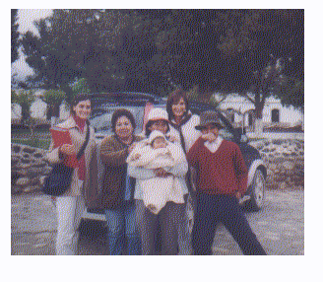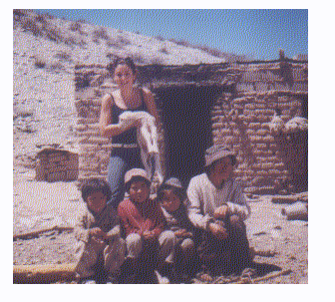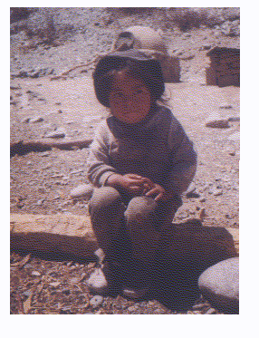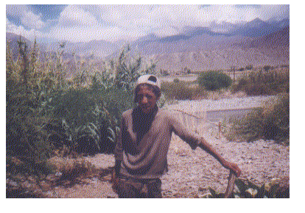

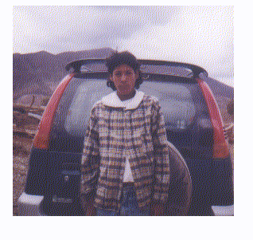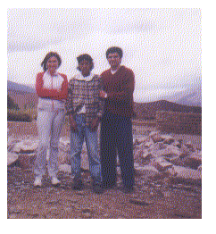

- Realización del taller escolar a los fines de propiciar la integración de los niños con dificultades a la escuela común.

A los fines de posibilitar la integración de los niños y jóvenes con dificultades de aprendizaje se realizó un taller convocando a las escuelas del Departamento de Cachi y La Poma. La metodología de trabajo consistió en solicitar previamente a cada una de las docentes que iban a participar, los informes escolares de los niños con problemas de aprendizaje, los que fueron considerados antes de la realización del taller.
Éste se llevó a cabo el día 15 de noviembre de 2003 en la escuela Dr. Victorino de la Plaza N° 4063, y estuvo a cargo de la Lic. Estela Cornejo quien realizó una introducción de la temática y posteriormente se evaluaron individualmente los casos que presentaban más dificultades en el ámbito escolar con la participación de todos los concurrentes. Luego se realizó un cierre para cada uno de ellos que tuvo en cuenta la posible orientación del docente y la institución escolar que aloja a los niños para que estos problemas se reviertan. Al final de la jornada los participantes recibieron un certificado que acredita su concurrencia al Taller.

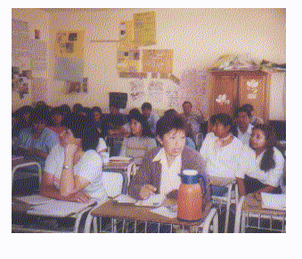
Los informes presentados por los docentes a cargo de los alumnos al Taller fueron los siguientes:

Grado y docente | Alumno | Dificultad detectada
1° “B” TURNO TARDE  Patricia Gabriela Guanca |  | Expresión oral pobre; no construye palabras ni frases; falta de apoyo familiar.
1° “B” TURNO TARDE  Patricia Gabriela Guanca |  | No presenta un proceso de construcción cognitiva
1° “B” TURNO TARDE  Patricia Gabriela Guanca |  | Dependencia, falta de apoyo familiar. No construyó el proceso de escritura.
1° “B” TURNO TARDE  Patricia Gabriela Guanca |  | Inquieta, sólo trabaja cuando se le exige que lo haga reiteradas veces. No capta consignas. Prefiere jugar o distraer a otros compañeros.
1° “B” TURNO TARDE  Patricia Gabriela Guanca |  | No logra escribir, su proceso de construcción de lectoescritura no se encuentra estructurado. En el área de matemática no reconoce los números en su totalidad.
1° “B” TURNO TARDE  Patricia Gabriela Guanca |  | Expresión oral pobre e inentendible. No realiza producción escrita numeral ni operacional.
2° “C” TURNO TARDE  Mónica Gerónimo |  | Desatención familiar, atención dispersa y timidez excesiva
2° “C” TURNO TARDE  Mónica Gerónimo |  | Desatención, falta de interés por aprender, desgano, problemas familiares (padre alcohólico)
2° “C” TURNO TARDE  Mónica Gerónimo |  | Es distraído, desprolijo y juguetón.
2° “C” TURNO TARDE  Mónica Gerónimo |  | Distracción, incumplimiento de tareas, falta de apoyo familiar
2° “C” TURNO TARDE  Mónica Gerónimo |  | Fluctuación en su trabajo. Inventa situaciones de maltrato ante las exigencias. Falta de apoyo familiar.
2° “C” TURNO TARDE  Mónica Gerónimo |  | Lentitud en la realización de tareas, desatenta.
2° “B” TURNO TARDE  Adriana del Carmen Saravia |  | Presenta tartamudez, dificultades afectivas, es inquieto y a veces agresivo con sus pares.
2° “B” TURNO TARDE  Adriana del Carmen Saravia |  | Problemas de aprendizaje en el área de Lengua y en el comportamiento.
2° “B” TURNO TARDE  Adriana del Carmen Saravia |  | Insegura y dependiente, se distrae fácilmente. No entiende consignas y muestra poco interés.
2° “B” TURNO TARDE  Adriana del Carmen Saravia |  | Presenta dificultades en Lengua (no reconoce letras mayúsculas), en redacción y lectura.
2° “B” TURNO TARDE  Adriana del Carmen Saravia |  | Problemas fonoaudiológicos y en la vista que afectan el logro del aprendizaje en el área de Lengua.
3° Grado 1ero TURNO TARDE  Rosana Abán |  | Problemas sociofamiliares. Está a cargo de su hermana mayor que es su tutora, pero no recibe apoyo por parte de ésta. Su rendimiento ha descendido en los últimos tiempos.
3° Grado 1ero TURNO TARDE  Rosana Abán |  | Problemas sociofamiliares. Le cuesta razonar, concentrarse y retener, expresarse en forma oral y escrita, cambia letras, omite sílabas y palabras.
3° Grado 1ero TURNO TARDE  Rosana Abán |  | Problemas sociofamiliares. Es agresivo y trata de llamar la atención adoptando distintas estrategias. Su escritura es poco clara con trazos exagerados y grafía deformada.
3° Grado 1ero TURNO TARDE  Rosana Abán |  | Se ausenta a clase en forma reiterada para cuidar a sus hermanos. Aparentemente no está bien alimentada. A veces miente y toma objetos ajenos (esta es una característica propia de su familia) Le cuesta razonar y producir textos
4° C  Elio Leguina |  | Escasa participación e interés por los estudios. No le gusta realizar las tareas.
4° C  Elio Leguina |  | Demuestra poco interés en los estudios. Falta a la escuela por problemas familiares.
4° C  Elio Leguina |  | Le resulta difícil internalizar nuevos conocimientos. Poco participativa en clase.
4° C  Elio Leguina |  | Hidrocefalia. Necesita atención personalizada.
4° C  Elio Leguina |  | Sordomuda
 |  | Problemas de conducta
 |  | Problemas de conducta
5° “B”  Antolina Lamas |  | Repitente, dificultades en matemática, falta de lectura corriente, interpretación y razonamiento.
5° “C”  Verónica Villa |  | Escasa participación en clase, atención dispersa, comprensión lenta y distintas dificultades.
5° “C”  Verónica Villa |  | Inseguridad e inmadurez en sus actos, atención dispersa, poca memoria, de comprensión lenta, de personalidad introvertida. Le cuesta trabajar sola y presenta tareas inconclusas y desorganizadas.
6° “B”  Esther Farfán |  | Es tímida, demuestra poco interés en la realización de sus trabajos, dificultades en la retención y exposición de sus trabajos.
7° “B”  Fidel Pineda |  | Desinterés por el estudio, poca participación y reiteradas inasistencias.
7° “B”  Fidel Pineda |  | Sufre inhibición intelectual
7° “B”  Fidel Pineda |  | Indisciplina, falta de estudio e interés.
7° “B”  Fidel Pineda |  | Poca atención y muy dispersa.
7° “B”  Fidel Pineda |  | Atención dispersa, pobreza de vocabulario y falta de participación.
7° “B”  Fidel Pineda |  | Falta de participación y pobreza en su vocabulario.
7° “B”  Fidel Pineda |  | Falta de apoyo familiar.
7° “B”  Fidel Pineda |  | Atención dispersa
7° “B”  Fidel Pineda |  | Atención dispersa. No participa en clase.
7° “B”  Fidel Pineda |  | Falta de interés en el estudio y atención dispersa.
7° “C”  Carmen Viviana Ríos |  | Dificultades en la elaboración de sus trabajos. Poca retención memorística, vocabulario pobre.
7° “C”  Carmen Viviana Ríos |  | Dificultad en su escritura con faltas de ortografía, redacción poco creativa y con frecuentes vacíos cohesivos. Falta de estudio.
7° “C”  Carmen Viviana Ríos |  | Problemas de conducta. Atención dispersa.
7° “C”  Carmen Viviana Ríos |  | Problema de conducta. Sus pares no lo aceptan.
7° “C”  Carmen Viviana Ríos |  | Dificultades en la escritura. Falta de ortografía. Sus producciones carecen de creatividad y utilización de elementos cohesivos. Escasa estimulación familiar que propicie el estudio.
7° “C”  Carmen Viviana Ríos |  | Aprendizaje lento. Repitió algunos años de EGB. Su dificultad en la escritura de textos.

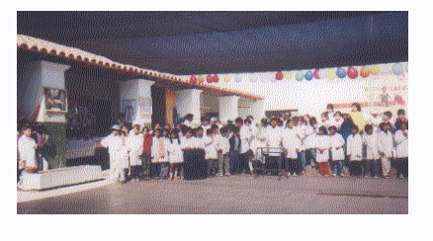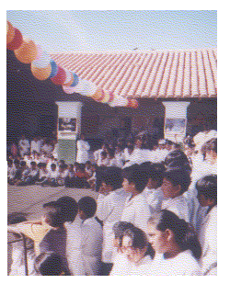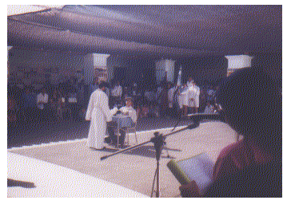

- Creación de un taller especial para niños especiales a cargo de una docente especial en el pueblo de Cachi

De acuerdo a las necesidades que pudimos detectar, consideramos la posibilidad de abrir un taller de apoyo escolar que cumpliera los siguientes objetivos:
- Incentivar la integración social de los niños con necesidades especiales.
- Propiciar su desarrollo y la interacción con otros niños.
Para poder llevar a cabo esto, nos contactamos con la Psicopedagoga María Inés Juárez quien reside en la localidad de Cachi.

- Realización de un micro sobre prevención de consumo de alcohol dirigido a los habitantes del valle calchaquí

El material ya fue filmado y deberá ser editado próximamente. La duración del micro será de media hora. El objetivo principal será concienciar a la población sobre la íntima relación que existe entre el fracaso escolar y algunos sufrimientos como el alcoholismo, violencia familiar, desocupación, separación de padres.

